Ważna lekcja
Przeczytaj uważnie tekst, a następnie otocz pętlą obrazek, który najlepiej ilustruje jego treść.

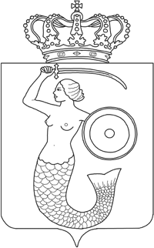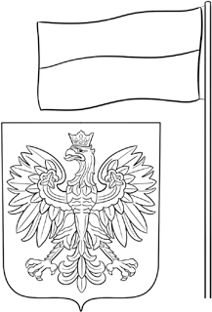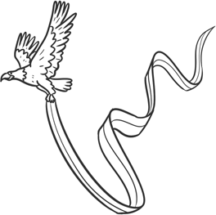

Podczas dzisiejszej lekcji usłyszałam kilka ciekawostek o Polsce. Dowiedziałam się, że biały orzeł w złotej koronie na głowie, umieszczony na czerwonym polu, to godło naszego kraju. Ten ptak od dawna był symbolem polskich władców! Natomiast flaga narodowa ma kształt prostokąta, na który składają się dwa pasy – na górze biały, na dole czerwony. W ważne święta państwowe flagi wywiesza się przed instytucjami i domami. To również okazja, by odśpiewać polski hymn. Ma on szczególne znaczenie – opowiada o walce za ojczyznę. Nauczyciel mówił, że Polska nie zawsze była państwem niepodległym, czyli wolnym. Cieszę się, że teraz jest!

